Hướng dẫn chức năng đăng ký, đăng nhập trên Cổng Dịch vụ công trực tuyến tỉnh Quảng Trị

I. Đăng nhập bằng tài khoản đã đăng ký thành công trên Cổng DVC Quốc gia:
Lưu ý:
+ Chức năng Nộp hồ sơ trực tuyến dành cho Khách vãng lai đã bị bãi bỏ, theo quy định: bắt buộc người dùng phải đăng nhập bằng tài khoản đã có trên Cổng Dịch vụ công trực tuyến để Nộp hồ sơ trực tuyến.
+ Đối với các Tài khoản đã đăng ký thành công trên Cổng DVC tỉnh trước đây thì không được sử dụng để tiếp tục đăng nhập.
+ Đối với các Tài khoản đã đăng ký thành công trên Cổng DVC Quốc gia thì đăng nhập bằng tài khoản của Cổng DVC Quốc gia.
+ Nếu chưa có Tài khoản thì thực hiện Đăng ký tài khoản trên Cổng DVC Quốc gia(Xem tài liệu hướng dẫn phần II)

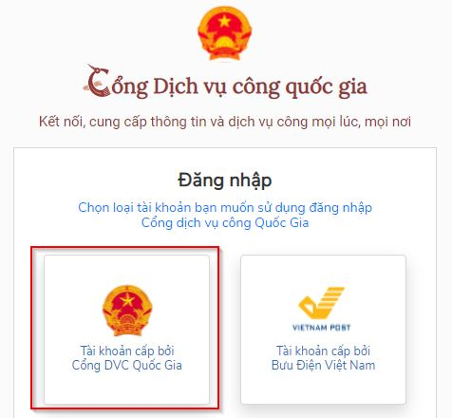
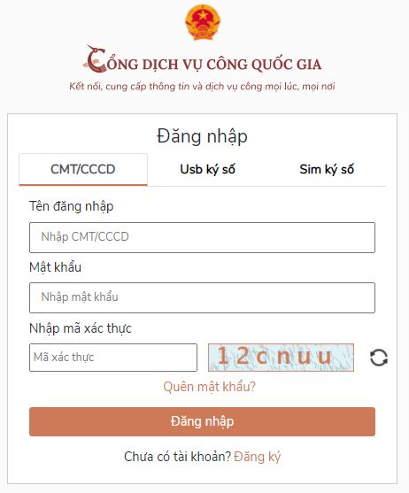
II. Đăng ký tài khoản:
Lưu ý:
Chức năng Đăng ký tài khoản trên Cổng DVC tỉnhđã bị bãi bỏ, chỉ còn duy nhất chức năng Đăng ký tài khoản trên Cổng DVC Quốc gia.

1. Đăng ký bằng Thuê bao di động

Điều kiện:Thuê bao di động dùng đăng ký tài khoản phải là thuê bao đã được đăng ký chính chủ
Bước 1: Tại màn hình “Chọn phương thức đăng ký” -> Chọn đối tượng đăng ký tài khoản là “Công dân” tại vùng 3 (Chú ý: Đăng ký bằng thuê bao di động chỉ dành cho Công dân) -> Công dân Chọn “Thuê bao di động” tại vùng số 4

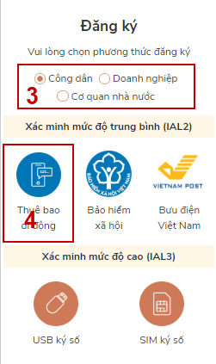

Bước 2: Tại màn hình Đăng ký bằng thuê bao di động ->CBCCVC/ người dân nhập đầy đủ các thông tin hợp lệ tại vùng số 6, sau đó nhấn “Đăng ký” tại vùng số 7 (Các trường có dấu * đỏ là các trường bắt buộc).
Chú ý: Hệ thống sẽ tự động kiểm tra tài khoản có tồn tại hay không, trường hợp đã tồn tại tài khoản trên hệ thống-> Hệ thống sẽ hiển thị thông báo khi đăng ký, người dùng có thể lấy lại mật khẩu bằng chức năng “Quên mật khẩu” tại màn hình đăng nhập hoặc đến quầy giao dịch của các nhà mạng để lấy lại mật khẩu hoặc khiếu nại khi không sở hữu tài khoản.
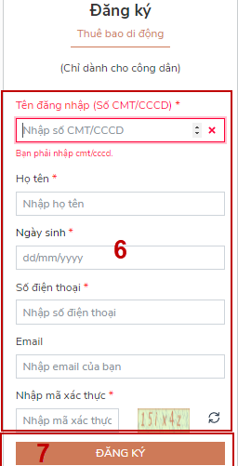

Bước 3: CBCCVC/ người dânnhập mã OTP được gửi về số điện thoại đăng và nhấn “Xác nhận” tại vùng số 8. Nếu chưa nhận được mã OTP hoặc hết thời gian nhập OTP thì Công dân nhấn “Gửi lại OTP” để lấy lại mã OTP.

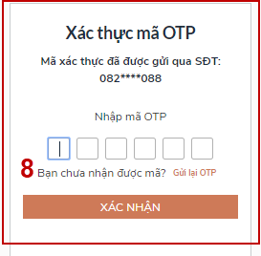
Bước 4: Tại màn hình nhập mật khẩu, CBCCVC/ người dânnhập và xác nhận lại mật khẩu sau đó nhấn “Đăng ký” tại vùng số 9 để hoàn thành Đăng ký tài khoản.
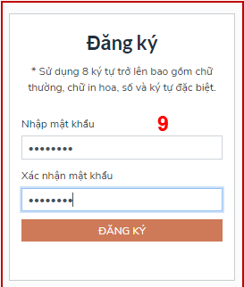

Lưu ý quy tắc đặt mật khẩu: Sử dụng 8 ký tự trở lên bao gồm chữ thường, chữ in hoa, số và ký tự đặc biệt. Tài khoản được đăng ký bởi Thuê bao di động sẽ có mức xác minh 2( đã được xác minh bởi nhà mạng)

2. Đăng ký tài khoản bằng Mã số BHXH
Bước 1: Tại màn hình “Chọn phương thức đăng ký” -> Chọn đối tượng đăng ký tài khoản là “Công dân” tại vùng 3 ->CBCCVC/ người dânchọn “Bảo hiểm xã hội” tại vùng số 4

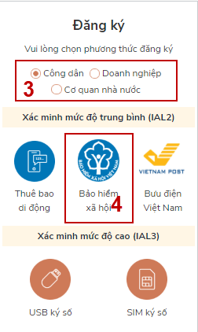
Bước 2: Tại màn hình Đăng ký bằng Bảo hiểm xã hội->CBCCVC/ người dânnhập hợp lệ các thông tin đăng ký( Các trường có dấu * đỏ là các trường bắt buộc) tại vùng số 6 sau đó nhấn “Đăng ký”.
Chú ý: Hệ thống sẽ kết nối với CSDL BHXH để truy xuất thông tin của Công dân và so sánh DL từ BHXH với dữ liệu Công dân nhập vào, nếu khớp thông tin, hệ thống sẽ kiểm tra tài khoản có tồn tại hay chưa dựa vào CMT/CCCD được lấy tự hệ thống BHXH.
Trường hợp đã tồn tại tài khoản trên hệ thống -> Hệ thống sẽ hiển thị thông báo khi đăng ký, người dùng có thể lấy lại mật khẩu bằng chức năng “Quên mật khẩu” tại màn hình đăng nhập hoặc đến quầy giao dịch lấy lại mật khẩu hoặc khiếu nại khi không sở hữu tài khoản. Trường hợp dữ liệu nhập lên hệ thống không khớp với CSDL BHXH thì hệ thống sẽ đưa ra thông báo không đăng ký được tài khoản.

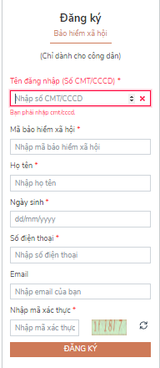

Bước 3: CBCCVC/ người dânnhập mã OTP được gửi về số điện thoại đăng và nhấn “Xác nhận” tại vùng số 8. Nếu chưa nhận được mã OTP hoặc hết thời gian nhập OTP thì Công dân nhấn “Gửi lại OTP” để lấy lại mã OTP.
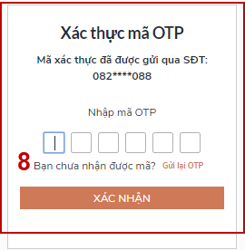

Bước 4: Tại màn hình nhập mật khẩu, CBCCVC/ người dânnhập và xác nhận lại mật khẩu sau đó nhấn “Đăng ký” tại vùng số 9 để hoàn thành Đăng ký tài khoản.
Tài khoản được đăng ký bởi Mã số BHXH sẽ có mức xác minh 2 (đã được xác minh bởi cơ quan BHXH).

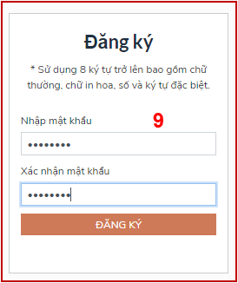

Chú ý quy tắc đặt mật khẩu: Sử dụng 8 ký tự trở lên bao gồm chữ thường, chữ in hoa, số và ký tự đặc biệt
3. Đăng ký tài khoản bằng Sim ký số
Điều kiện: CBCCVC/ người dânsở hữu Sim ký số. Sim ký số đang hoạt động và được gắn vào điện thoại để sẵn sàng xác nhận đăng ký.
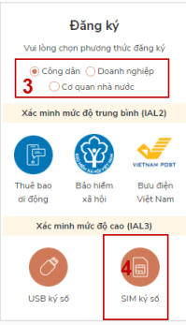
Bước 1: Tại màn hình “Chọn phương thức đăng ký”-> Chọn đối tượng đăng ký tài khoản là “Công dân” tại vùng 3 -> Chọn “Sim ký số” tại vùng số 4
Bước 2: Tại màn hình đăng ký bằng Sim ký số, CBCCVC/ người dânnhập Số điện thoại của Sim và nhấn Đăng ký tại vùng 5. Sau khi nhấn Đăng ký, hệ thống gửi xác nhận về Sim ký số.

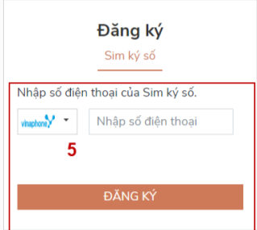

Bước 3: Công dân “Xác nhận” và nhập mã Pin tại Sim ký số (Vùng 6)

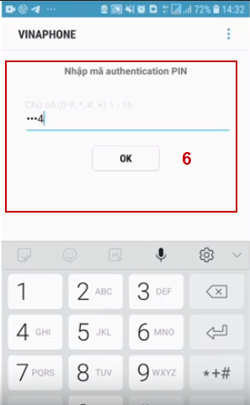

Chú ý: Hệ thống sẽ dùng CMT hoặc CCCD để kiểm tra tài khoản có tồn tại hay không, trường hợp đã tồn tại tài khoản trên hệ thống-> Hệ thống sẽ hiển thị thông báo khi đăng ký, người dùng có thể lấy lại mật khẩu bằng chức năng “Quên mật khẩu” tại màn hình đăng nhập hoặc đến quầy giao dịch lấy lại mật khẩu hoặc khiếu nại khi không sở hữu tài khoản.
Tài khoản được đăng ký bằng Sim ký số sẽ ở mức xác minh cao nhất là mức 3, tương đương với tài khoản đăng ký trực tiếp.
Bước 4: Sau khi được xác nhận đăng ký tại Sim ký số, hệ thống hiển thị các thông tin của Công dân được lấy từ Sim ký số, Công dân nhấn “Đăng ký” để hoàn thành “Đăng ký”.

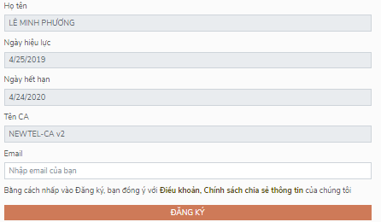

4. Đăng ký tài khoản bằng USB ký số

Điều kiện:
CBCCVC/ người dânsở hữu USB ký số, chứng thư trong USB ký số còn hạn và đang được sử dụng.
Bước 1: Truy cập link:https://ca.gov.vn/tai-phan-mem
Tải công cụ hỗ trợ tương ứng với máy tính sau đó cài đặt công cụ vào thiết bị.
Bước 2: Cắm USB -> Chọn “Cơ quan nhà nước” -> Chọn USB ký số sau đó nhấn “Đăng ký" -> Sau khi đăng ký, người dùng xác nhận cho phép đăng ký và nhập mã Pin để xác nhận -> Hệ thống load các thông tin từ USB ký số.
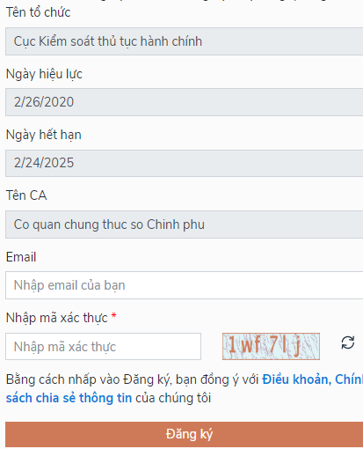

CBCCVC/ người dânnhấn “Đăng ký “ để hoàn tất đăng ký.

